Datum vydání  15. 6. 2023 | Obsah  Prázdninový provoz PID 1. 7. – 3. 9. 2023 1  Vlaková výluka Praha – Kladno od 1. 7. 2023 1  Kokořínské cyklobusy vyjedou 1. 7. 2023 2  Letní výlety s Cyklohráčkem 2  Mapa roku 2022 se dočkala nového vydání 3

Prázdninový provoz PID 1. 7. – 3. 9. 2023
Obdobně jako v minulých letech začne od 1. července 2023 platit v pražské MHD i na příměstských a regionálních autobusových linkách PID standardní prázdninový jízdní řád, který bude obdobný jako loni v létě. U metra budou prodlouženy intervaly v pracovní dny a na linkách B a C i o víkendu (na jednotný víkendový interval 7,5 minuty). Intervaly tramvajových linek budou prodlouženy ve špičkách pracovních dnů na 10 minut, ve všední dny kolem poledne na 12 minut (u páteřních linek 9, 17 a 22 budou intervaly poloviční). Mimo provoz bude linka 4, linka 16 pojede jen na Kotlářku. Naopak zachován zůstane provoz linky 21 kvůli rekonstrukci Barrandovského mostu. U autobusových linek dojde k prodloužení intervalů v pracovní dny a u vybraných linek i o víkendu (avšak v menším rozsahu než loni). Nepojedou školní linky ani školní spoje na příměstských a regionálních linkách. Prázdninový provoz bude trvat do neděle 3. 9. 2023.

Vlaková výluka Praha – Kladno od 1. 7. 2023
Z důvodu stavebních prací na železničních tratích č. 093, 120, 121 a 122 je od 1. do 21. července 2023 obousměrně přerušen provoz vlaků v úsecích Praha – Hostivice – Kladno, Hostivice – Jeneč – Podlešín a Hostivice – Rudná u Prahy. Opatření se týká všech vlaků vedených v těchto úsecích.
Současně s touto výlukou začíná také další dlouhodobá výluka – obousměrné přerušení provozu vlaků linky S45 v úseku Kladno – Brandýsek od 1. července 2023 do 31. července 2024.
Ve vyloučených úsecích bude zavedena náhradní autobusová doprava.
Výletní vlak Cyklohráček pojede odklonem přes Kralupy nad Vltavou, přes Noutonice jej nahradí linka xS54.
Z důvodu omezení vlaků nebude oproti loňskému roku omezován během letních prázdnin provoz autobusových linek mezi Prahou a Kladnem.
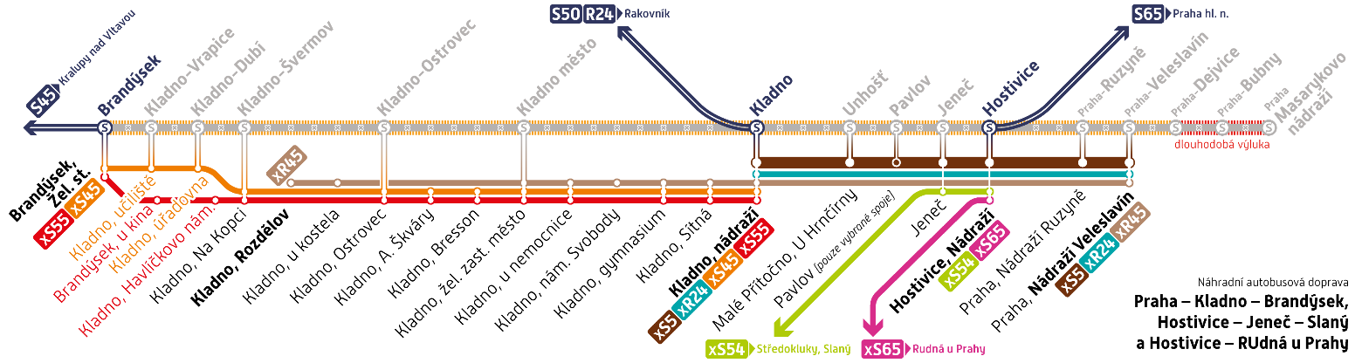

Náhradní autobusová doprava pro úsek Praha – Kladno:
XS5 zastávková linka Praha, Nádraží Veleslavín – Hostivice, Nádraží – Kladno, Nádraží (základní interval 20 minut celodenně, celotýdenně).
XR24 rychlíková linka Praha, Nádraží Veleslavín – Kladno, Nádraží. V úseku Kladno – Rakovník je vlaková linka R24 v provozu.
XR45 rychlíková linka Praha, Nádraží Veleslavín – Kladno, Nádraží – Kladno, žel. zast. město – Kladno, Rozdělov (základní interval 30 minut, ve špičkách pracovních dní 15 minut).

Náhradní autobusová doprava pro ostatní úseky:
XS45 zastávková linka Kladno, Nádraží – Kladno, žel. zast. město – Kladno, Ostrovec – Brandýsek. V úseku Brandýsek – Kralupy nad Vltavou je vlaková linka S45 v provozu.
XS55 zastávková linka Kladno, Nádraží – Kladno, žel. zast. město – Kladno, Ostrovec – Brandýsek.
XS54 zastávková linka Hostivice, Nádraží – Jeneč – Kněževes, U nádraží – Slaný.
XS65 zastávková linka Hostivice, Nádraží – Rudná u Prahy (žst.). V úseku Praha hl. n. – Hostivice je vlaková linka S65 v provozu.

Kokořínské cyklobusy vyjedou 1. 7. 2023
Od 1. července 2023 do konce srpna 2023 budou opět v provozu speciální cyklobusy na linkách PID v oblasti Mělnicka a Kokořínska. Autobus s kapacitou 20 kol bude jezdit o sobotách, nedělích a svátcích na třech trasách:
Linka 695 Mělník – Kokořínský Důl – Ráj – Mšeno
Linka 697 Mšeno – Ráj – Dubá – Houska – Doksy
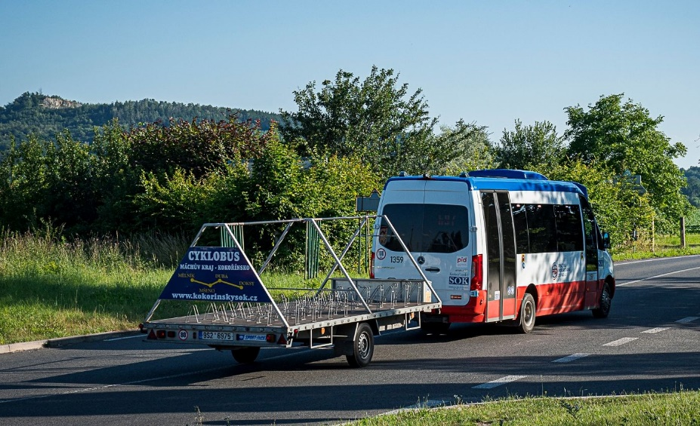
Linka 693 Mšeno – Lobeč – Nosálov
S pomocí cyklobusů bude možné navštívit i s kolem turisticky oblíbenou oblast Kokořínských skal s nespočtem skalních útvarů a kulturních památek:
- hrady: Kokořín, Houska
- rozhledna: Vrátenská hora
- muzeum pivovaru a vlastivědné muzeum E. Štorcha v Lobči a parostrojní pivovar Lobeč
- koupaliště: Harasov, Nedamov
- skalní hrady a stezky: Cinibulkova stezka (Skalní bludiště), skalní hrad Nedamy, skalní útvary – Pokličky, Skalní brána, Obří hlava a žába atd.
Na těchto linkách platí běžný Tarif PID, na lince 697 také Tarif IDOL. Cena za přepravu kola je 20 Kč.

Letní výlety s Cyklohráčkem
Jedinečný turistický vlak Cyklohráček pro malé i velké výletníky si i v tomto roce na letní prázdniny připravil speciální jízdy do zajímavých destinací nejen ve Středočeském kraji. Od 11. 7. do 24. 8. 2023 každé úterý a čtvrtek máte opět po roce možnost vydat se s námi na výlet do míst, kam tato speciální vlaková souprava plná hraček, her a balónků běžně nejezdí. Těšit se můžete na 14 speciálních výletů, při kterých zažijete spoustu legrace a zábavy. Na palubě vlaku se setkáte jak s našimi hrajvedoucími, kteří mají především pro děti připravené upomínkové předměty nebo hry, ale samozřejmostí je i služba ČD Minibaru, jež nabízí základní sortiment občerstvení.
Ve výletním vlaku Cyklohráček neplatí žádné speciální jízdné. Vláček pro malé i velké výletníky stále jezdí za standardní tarif Pražské integrované dopravy (PID) či tarif Českých drah (ČD). Ve vlaku lze taktéž uplatnit jízdní doklady Systému jednotného tarifu One Ticket. Jízdné PID platí ve vlaku jak v podobě předplatních papírových nebo elektronických kuponů, tak v podobě jízdních dokladů PID pro jednotlivou jízdu, a to vždy podle jejich časové a pásmové platnosti. Jízdenky PID lze zakoupit přes mobilní aplikaci PID Lítačka. Jízdy doklady ČD si můžete zakoupit prostřednictvím mobilní aplikace Můj vlak, ve stanicích u pokladen nebo u vlakvedoucího, pokud nastupujete tam, kde pokladna není.
Více informací přinášíme na našem webu https://pid.cz/letni-vylety-s-cyklohrackem-2023/.

Kam Cyklohráček letos vyrazí?
- 11. července: Praha hl. n. – Vrané n. Vlt. – Týnec nad Sázavou – Čerčany
- 13. července: Praha hl. n. – Beroun – Křivoklát – Rakovník – Lužná u Rakovníka
- 18. července: Praha hl. n. – Beroun – Příbram – Březnice – Rožmitál pod Třemšínem
- 20. července: Praha hl. n. – Neratovice – Mělník – Lhotka u Mělníka – Mšeno
- 25. července: Praha hl. n. – Vrané n. Vlt. – Mníšek pod Brdy – Dobříš
- 27. července: Praha hl. n. – Kladno – Lužná u Rakovníka – Rakovník – Kralovice u Rakovníka
- 1. srpna: Praha hl. n. – Čerčany – Sázava – Český Šternberk zast. – Kácov
- 3. srpna: Praha hl. n. – Beroun – Příbram – Březnice – Rožmitál pod Třemšínem
- 8. srpna: Praha hl. n. – Vrané n. Vlt. – Týnec nad Sázavou – Čerčany
- 10. srpna: Praha hl. n. – Kladno – Lužná u Rakovníka – Rakovník – Křivoklát – Roztoky u Křivoklátu
- 15. srpna: Praha hl. n. – Neratovice – Mladá Boleslav hl. n. – Bezděz – Doksy
- 17. srpna: Praha hl. n. – Český Brod – Nymburk město – Kopidlno – Jičín
- 22. srpna: Praha hl. n. – Vrané n. Vlt. – Mníšek pod Brdy – Dobříš
- 24. srpna: Praha hl. n. – Kladno – Lužná u Rakovníka – Rakovník

Mapa roku 2022 se dočkala nového vydání
Organizace ROPID vydala na konci května 2023 aktualizovanou Mapu linek PID. Tištěná skládaná mapa s vyobrazením linkového vedení všech spojů Pražské integrované dopravy na území Prahy ve verzi schématu linkového vedení i linek na mapovém podkladu je k dostání zdarma v infocentrech ROPID i pražského dopravního podniku.
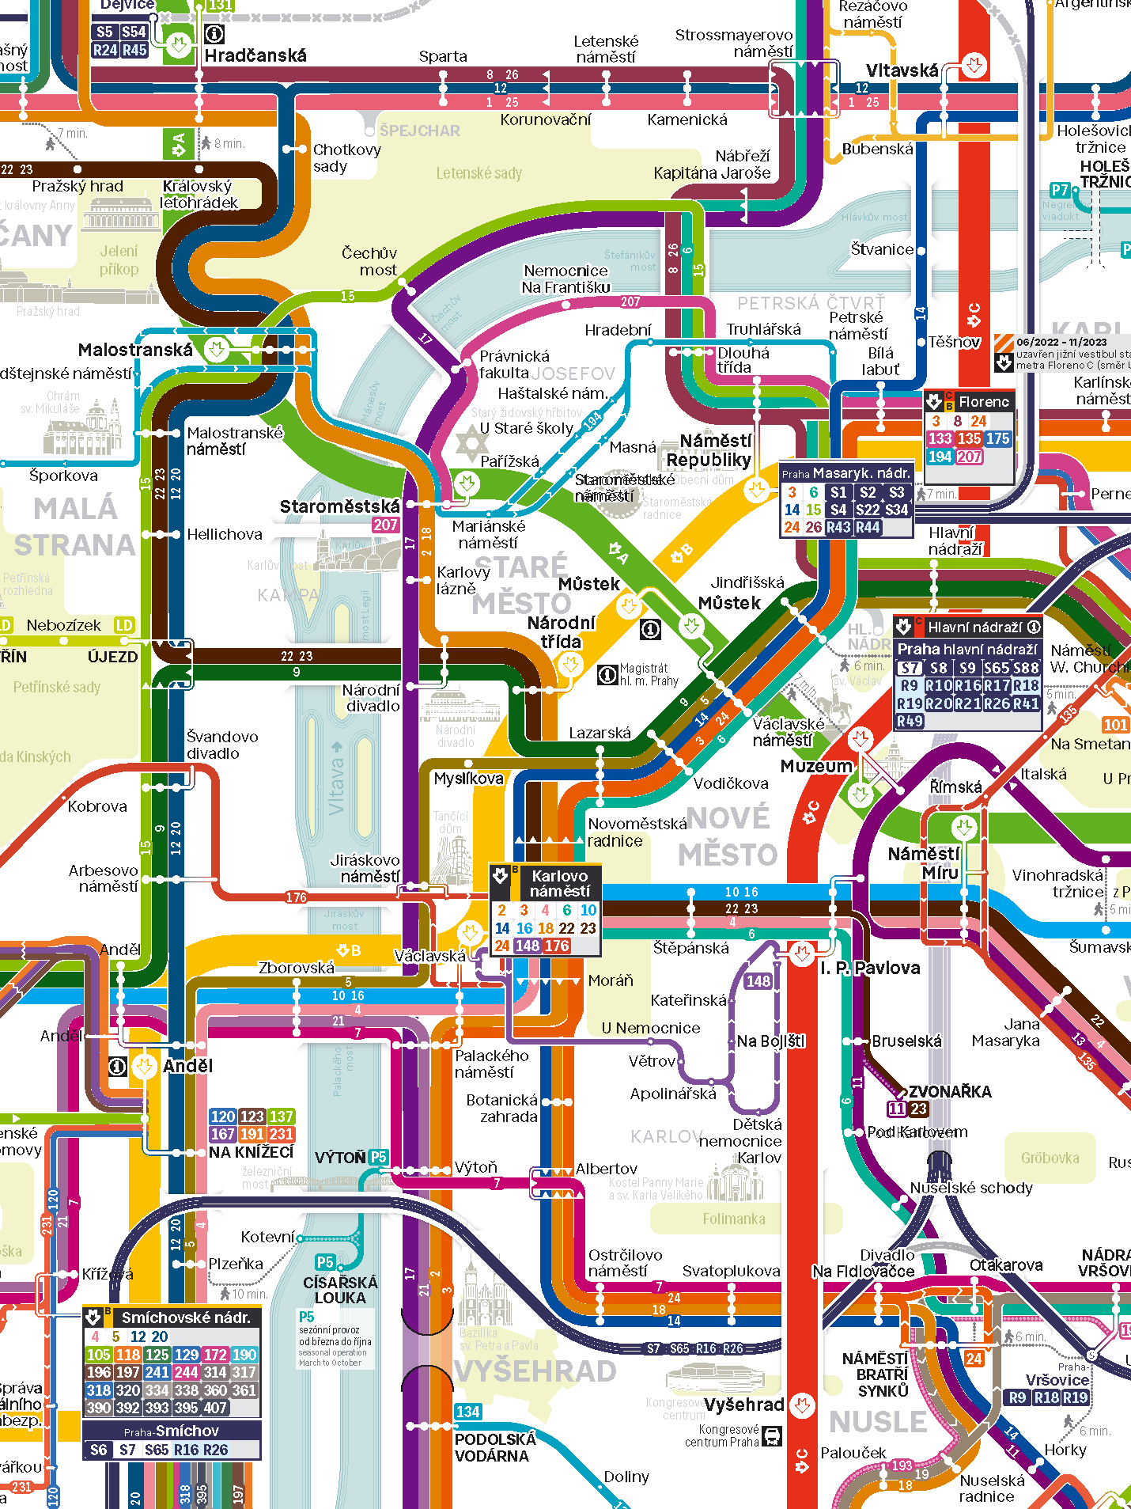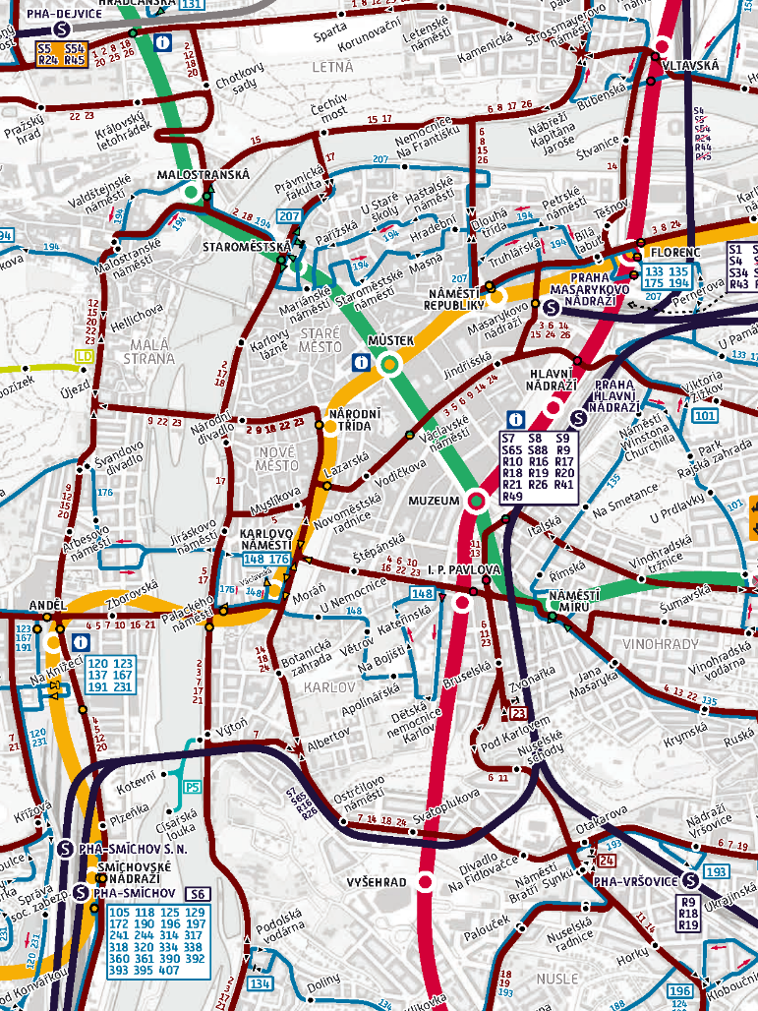
Tento materiál (vydání z května 2022), jehož autory jsou grafici ROPID František Brynda a Martin Pavlů, získal nedávno ocenění Mapa roku 2022 od České kartografické společnosti.

